Лабораторная работа № 11-12
Защита информации, антивирусная защита. Эксплуатационные требования к компьютерному рабочему месту. Комплекс профилактических мероприятий для компьютерного рабочего места в соответствии с его комплектацией для профессиональной деятельности.

1. Цель работы: выработать практические навыки работы с антивирусными программами, навыки правильной работы с компьютером.

2. Оборудование, приборы, аппаратура, материалы: персональный компьютер, антивирусная программа.

3. Краткие теоретические сведения.
Вирусы. Антивирусное программное обеспечение
Компьютерный вирус - программа способная самопроизвольно внедряться и внедрять свои копии в другие программы, файлы, системные области компьютера и в вычислительные сети, с целью создания всевозможных помех работе на компьютере.
Признаки заражения:
- прекращение работы или неправильная работа ранее функционировавших программ
- медленная работа компьютера
- невозможность загрузки ОС
- исчезновение файлов и каталогов или искажение их содержимого
- изменение размеров файлов и их времени модификации
- уменьшение размера оперативной памяти
- непредусмотренные сообщения, изображения и звуковые сигналы
- частые сбои и зависания компьютера и др.

Классификация компьютерных вирусов
По среде обитания:
- Сетевые – распространяются по различным компьютерным сетям
- Файловые – внедряются в исполняемые модули (COM, EXE)
- Загрузочные – внедряются в загрузочные сектора диска или сектора, содержащие программу загрузки диска
- Файлово-загрузочные – внедряются и в загрузочные сектора и в исполняемые модули

По способу заражения:
- Резидентные – при заражении оставляет в оперативной памяти компьютера свою резидентную часть, которая потом перехватывает обращения ОС к объектам заражения
- Нерезидентные – не заражают оперативную память и активны ограниченное время

По воздействию:
- Неопасные – не мешают работе компьютера, но уменьшают объем свободной оперативной памяти и памяти на дисках
- Опасные – приводят к различным нарушениям в работе компьютера
- Очень опасные – могут приводить к потере программ, данных, стиранию информации в системных областях дисков

По особенностям алгоритма:
- Паразиты – изменяют содержимое файлов и секторов, легко обнаруживаются
- Черви – вычисляют адреса сетевых компьютеров и отправляют по ним свои копии
- Стелсы – перехватывают обращение ОС к пораженным файлам и секторам и подставляют вместо них чистые области
- Мутанты – содержат алгоритм шифровки-дешифровки, ни одна из копий не похожа на другую
- Трояны – не способны к самораспространению, но маскируясь под полезную, разрушают загрузочный сектор и файловую систему

Основные меры по защите от вирусов
- оснастите свой компьютер одной из современных антивирусных программ: Doctor Weber, Norton Antivirus, AVP
- постоянно обновляйте антивирусные базы
- делайте архивные копии ценной для Вас информации (гибкие диски, CD)

Классификация антивирусного программного обеспечения
- Сканеры (детекторы). Принцип работы антивирусных сканеров основан на проверке файлов, секторов и системной памяти и поиске в них известных и новых (неизвестных сканеру) вирусов.
- Мониторы. Это целый класс антивирусов, которые постоянно находятся в оперативной памяти компьютера и отслеживают все подозрительные действия, выполняемые другими программами. С помощью монитора можно остановить распостранение вируса на самой ранней стадии.
- Ревизоры. Программы-ревизоры первоначально запоминают в специальных файлах образы главной загрузочной записи, загрузочных секторов логических дисков, информацию о структуре каталогов, иногда - объем установленной оперативной памяти. Программы-ревизоры первоначально запоминают в специальных файлах образы главной загрузочной записи, загрузочных секторов логических дисков, информацию о структуре каталогов, иногда - объем установленной оперативной памяти. Для определения наличия вируса в системе программы-ревизоры проверяют созданные ими образы и производят сравнение с текущим состоянием.
Профилактические мероприятия для компьютерного рабочего места
1. Требования к микроклимату, ионному составу и концентрации вредных химических веществ в воздухе помещений
На рабочих местах пользователей персональных компьютеров должны обеспечиваться оптимальные параметры микроклимата в соответствии с СанПин 2.2.4.548-96. Согласно этому документу для категории тяжести работ 1а температура воздуха должна быть в холодный период года не более 22-24оС, в теплый период года 20-25оС. Относительная влажность должна составлять 40-60%, скорость движения воздуха - 0,1 м/с. Для поддержания оптимальных значений микроклимата используется система отопления и кондиционирования воздуха. Для повышения влажности воздуха в помещении следует применять увлажнители воздуха или емкости с питьевой водой.
2. Требования к освещению помещений и рабочих мест
В компьютерных залах должно быть естественное и искусственное освещение. Световой поток из оконного проема должен падать на рабочее место оператора с левой стороны.
Искусственное освещение в помещениях эксплуатации компьютеров должно осуществляться системой общего равномерного освещения.
Допускается установка светильников местного освещения для подсветки документов. Местное освещение не должно создавать бликов на поверхности экрана.
Отраженная блескость на рабочих поверхностях ограничивается за счет правильного выбора светильника и расположения рабочих мест по отношению к естественному источнику света.
Для искусственного освещения помещений с персональными компьютерами следует применять светильники типа ЛПО36 с зеркализованными решетками, укомплектованные высокочастотными пускорегулирующими аппаратами. Допускается применять светильники прямого света, преимущественно отраженного света типа ЛПО13, ЛПО5, ЛСО4, ЛПО34, ЛПО31 с люминесцентными лампами типа ЛБ. Допускается применение светильников местного освещения с лампами накаливания. Светильники должны располагаться в виде сплошных или прерывистых линий сбоку от рабочих мест параллельно линии зрения пользователя при разном расположении компьютеров.
Для обеспечения нормативных значений освещенности в помещениях следует проводить чистку стекол оконных проемов и светильников не реже двух раз в год и проводить своевременную замену перегоревших ламп.
3. Требования к шуму и вибрации в помещениях
Уровни шума на рабочих местах пользователей персональных компьютеров не должны превышать значений, установленных СанПиН 2.2.4/2.1.8.562-96 и составляют не более 50 дБА.
Снизить уровень шума в помещениях можно использованием звукопоглощающих материалов с максимальными коэффициентами звукопоглощения в области частот 63-8000 Гц для отделки стен и потолка помещений. Дополнительный звукопоглощающий эффект создают однотонные занавески из плотной ткани, повешенные в складку на расстоянии 15-20 см от ограждения. Ширина занавески должна быть в 2 раза больше ширины окна.
4. Требования к организации и оборудованию рабочих мест
Рабочие места с персональными компьютерами по отношению к световым проемам должны располагаться так, чтобы естественный свет падал сбоку, желательно слева.
Схемы размещения рабочих мест с персональными компьютерами должны учитывать расстояния между рабочими столами с мониторами: расстояние между боковыми поверхностями мониторов не менее 1,2 м, а расстояние между экраном монитора и тыльной частью другого монитора не менее 2,0 м.
Рабочий стол может быть любой конструкции, отвечающей современным требованиям эргономики и позволяющей удобно разместить на рабочей поверхности оборудование с учетом его количества, размеров и характера выполняемой работы. Целесообразно применение столов, имеющих отдельную от основной столешницы специальную рабочую поверхность для размещения клавиатуры. Используются рабочие столы с регулируемой и нерегулируемой высотой рабочей поверхности. При отсутствии регулировки высота стола должна быть в пределах от 680 до 800 мм.
Глубина рабочей поверхности стола должна составлять 800 мм (допускаемая не менее 600 мм), ширина - соответственно 1 600 мм и 1 200 мм. Рабочая поверхность стола не должна иметь острых углов и краев, иметь матовую или полуматовую фактору.
Рабочий стол должен иметь пространство для ног высотой не менее 600 мм, шириной - не менее 500 мм, глубиной на уровне колен - не менее 450 мм и на уровне вытянутых ног - не менее 650 мм.
Быстрое и точное считывание информации обеспечивается при расположении плоскости экрана ниже уровня глаз пользователя, предпочтительно перпендикулярно к нормальной линии взгляда (нормальная линия взгляда 15 градусов вниз от горизонтали).
Клавиатура должна располагаться на поверхности стола на расстоянии 100-300 мм от края, обращенного к пользователю.
Для удобства считывания информации с документов применяются подвижные подставки (пюпитры), размеры которых по длине и ширине соответствуют размерам устанавливаемых на них документов. Пюпитр размещается в одной плоскости и на одной высоте с экраном.
Для обеспечения физиологически рациональной рабочей позы, создания условий для ее изменения в течение рабочего дня применяются подъемно-поворотные рабочие стулья с сиденьем и спинкой, регулируемыми по высоте и углам наклона, а также расстоянию спинки от переднего края сидения.
Конструкция стула должна обеспечивать:
ширину и глубину поверхности сиденья не менее 400 мм;
- поверхность сиденья с закругленным передним краем;
- регулировку высоты поверхности сиденья в пределах 400-550 мм и углом наклона вперед до 15 градусов и назад до 5 градусов;
- высоту опорной поверхности спинки 300±20 мм, ширину - не менее 380 мм и радиус кривизны горизонтальной плоскости 400 мм;
- угол наклона спинки в вертикальной плоскости в пределах 0±30 градусов;
- регулировку расстояния спинки от переднего края сидения в пределах 260-400 мм;
- стационарные или съемные подлокотники длиной не менее 250 мм и шириной 50-70 мм;
- регулировку подлокотников по высоте над сиденьем в пределах 230±30 мм и внутреннего расстояния между подлокотниками в пределах 350-500 мм;
- поверхность сиденья, спинки и подлокотников должна быть полумягкой, с нескользящим не электризующимся, воздухонепроницаемым покрытием, легко очищаемым от загрязнения.
Рабочее место должно быть оборудовано подставкой для ног, имеющей ширину не менее 300 мм, глубину не менее 400 мм, регулировку по высоте в пределах до 150 мм и по углу наклона опорной поверхности подставки до 20 град. Поверхность подставки должна быть рифленой и иметь по переднему краю бортик высотой 10 мм.
5. Режим труда и отдыха при работе с компьютером
Режим труда и отдыха предусматривает соблюдение определенной длительности непрерывной работы на ПК и перерывов, регламентированных с учетом продолжительности рабочей смены, видов и категории трудовой деятельности.
Виды трудовой деятельности на ПК разделяются на 3 группы: группа А - работа по считыванию информации с экрана с предварительным запросом; группа Б - работа по вводу информации; группа В - творческая работа в режиме диалога с ПК.
Если в течение рабочей смены пользователь выполняет разные виды работ, то его деятельность относят к той группе работ, на выполнение которой тратится не менее 50% времени рабочей смены.
Категории тяжести и напряженности работы на ПК определяются уровнем нагрузки за рабочую смену: для группы А - по суммарному числу считываемых знаков; для группы Б - по суммарному числу считываемых или вводимых знаков; для группы В - по суммарному времени непосредственной работы на ПК. В таблице приведены категории тяжести и напряженности работ в зависимости от уровня нагрузки за рабочую смену.
Виды категорий трудовой деятельности с ПК
Категория работы по тяжести и напряженности | Уровень нагрузки за рабочую смену при видах работы на ПК
 | Группа А  Количество знаков | Группа Б  Количество знаков | Группа В  Время работы, ч
I  II  III | До 20000  До 40000  До 60000 | До 15000  До 30000  До 40000 | До 2,0  До 4,0  До 6,0
Количество и длительность регламентированных перерывов, их распределение в течение рабочей смены устанавливается в зависимости от категории работ на ПК и продолжительности рабочей смены.
При 8-часовой рабочей смене и работе на ПК регламентированные перерывы следует устанавливать:
- для первой категории работ через 2 часа от начала смены и через 2 часа после обеденного перерыва продолжительностью 15 минут каждый;
- для второй категории работ - через 2 часа от начала рабочей смены и через 1,5-2,0 часа после обеденного перерыва продолжительностью 15 минут каждый или продолжительностью 10 минут через каждый час работы;
- для третьей категории работ - через 1,5- 2,0 часа от начала рабочей смены и через 1,5-2,0 часа после обеденного перерыва продолжительностью 20 минут каждый или продолжительностью 15 минут через каждый час работы.
При 12-часовой рабочей смене регламентированные перерывы должны устанавливаться в первые 8 часов работы аналогично перерывам при 8-часовой рабочей смене, а в течение последних 4 часов работы, независимо от категории и вида работ, каждый час продолжительностью 15 минут.
Продолжительность непрерывной работы на ПК без регламентированного перерыва не должна превышать 2 часа.
При работе на ПК в ночную смену продолжительность регламентированных перерывов увеличивается на 60 минут независимо от категории и вида трудовой деятельности.
Эффективными являются нерегламентированные перерывы (микропаузы) длительностью 1-3 минуты.
Регламентированные перерывы и микропаузы целесообразно использовать для выполнения комплекса упражнений и гимнастики для глаз, пальцев рук, а также массажа. Комплексы упражнений целесообразно менять через 2-3 недели.
Пользователям ПК, выполняющим работу с высоким уровнем напряженности, показана психологическая разгрузка во время регламентированных перерывов и в конце рабочего дня в специально оборудованных помещениях (комнатах психологической разгрузки).
6. Медико-профилактические и оздоровительные мероприятия.
Все профессиональные пользователи ПК должны проходить обязательные предварительные медицинские осмотры при поступлении на работу, периодические медицинские осмотры с обязательным участием терапевта, невропатолога и окулиста, а также проведением общего анализа крови и ЭКГ.
Не допускаются к работе на ПК женщины со времени установления беременности и в период кормления грудью.
Близорукость, дальнозоркость и другие нарушения рефракции должны быть полностью корригированы очками. Для работы должны использоваться очки, подобранные с учетом рабочего расстояния от глаз до экрана дисплея. При более серьезных нарушениях состояния зрения вопрос о возможности работы на ПК решается врачом-офтальмологом.
Для снятия усталости аккомодационных мышц и их тренировки используются компьютерные программы типа Relax.
Интенсивно работающим целесообразно использовать такие новейшие средства профилактики зрения, как очки ЛПО-тренер и офтальмологические тренажеры ДАК и «Снайпер-ультра».
Досуг рекомендуется использовать для пассивного и активного отдыха (занятия на тренажерах, плавание, езда на велосипеде, бег, игра в теннис, футбол, лыжи, аэробика, прогулки по парку, лесу, экскурсии, прослушивание музыки и т.п.). Дважды в год (весной и поздней осенью) рекомендуется проводить курс витаминотерапии в течение месяца. Следует отказаться от курения. Категорически должно быть запрещено курение на рабочих местах и в помещениях с ПК.
7. Обеспечение электробезопасности и пожарной безопасности на рабочем месте
На рабочем месте пользователя размещены дисплей, клавиатура и системный блок. При включении дисплея на электронно-лучевой трубке создается высокое напряжение в несколько киловольт. Поэтому запрещается прикасаться к тыльной стороне дисплея, вытирать пыль с компьютера при его включенном состоянии, работать на компьютере во влажной одежде и влажными руками.
Перед началом работы следует убедиться в отсутствии свешивающихся со стола или висящих под столом проводов электропитания, в целостности вилки и провода электропитания, в отсутствии видимых повреждений аппаратуры и рабочей мебели.
Токи статического электричества, наведенные в процессе работы компьютера на корпусах монитора, системного блока и клавиатуры, могут приводить к разрядам при прикосновении к этим элементам. Такие разряды опасности для человека не представляют, но могут привести к выходу из строя компьютера. Для снижения величин токов статического электричества используются нейтрализаторы, местное и общее увлажнение воздуха, использование покрытия полов с антистатической пропиткой.
Пожарная безопасность - состояние объекта, при котором исключается возможность пожара, а в случае его возникновения предотвращается воздействие на людей опасных его факторов и обеспечивается защита материальных ценностей.
Противопожарная защита - это комплекс организационных и технических мероприятий, направленных на обеспечение безопасности людей, предотвращение пожара, ограничение его распространения, а также на создание условий для успешного тушения пожара.
Пожарная безопасность обеспечивается системой предотвращения пожара и системой пожарной защиты. Во всех служебных помещениях обязательно должен быть «План эвакуации людей при пожаре», регламентирующий действия персонала в случае возникновения очага возгорания и указывающий места расположения пожарной техники.
Пожары в вычислительных центрах (ВЦ) представляют особую опасность, так как сопряжены с большими материальными потерями. Характерная особенность
ВЦ - небольшие площади помещений. Как известно, пожар может возникнуть при взаимодействии горючих веществ, окислителя и источников зажигания. В помещениях ВЦ присутствуют все три основные фактора, необходимые для возникновения пожара.
Горючими компонентами на ВЦ являются: строительные материалы для акустической и эстетической отделки помещений, перегородки, двери, полы, изоляция кабелей и др.
Источниками зажигания в ВЦ могут быть электрические схемы от ЭВМ, приборы, применяемые для технического обслуживания, устройства электропитания, кондиционирования воздуха, где в результате различных нарушений образуются перегретые элементы, электрические искры и дуги, способные вызвать загорания горючих материалов.
В современных ЭВМ очень высокая плотность размещения элементов электронных схем. В непосредственной близости друг от друга располагаются соединительные провода, кабели. При протекании по ним электрического тока выделяется значительное количество теплоты. При этом возможно оплавление изоляции. Для отвода избыточной теплоты от ЭВМ служат системы вентиляции и кондиционирования воздуха. При постоянном действии эти системы представляют собой дополнительную пожарную опасность.
Для большинства помещений ВЦ установлена категория пожарной опасности В.
Одна из наиболее важных задач пожарной защиты - защита строительных помещений от разрушений и обеспечение их достаточной прочности в условиях воздействия высоких температур при пожаре. Учитывая высокую стоимость электронного оборудования ВЦ, а также категорию его пожарной опасности, здания для ВЦ и части здания другого назначения, в которых предусмотрено размещение ЭВМ, должны быть первой и второй степени огнестойкости. Для изготовления строительных конструкций используются, как правило, кирпич, железобетон, стекло, металл и другие негорючие материалы. Применение дерева должно быть ограничено, а в случае использования необходимо пропитывать его огнезащитными составами.

4. Задание
Задание 1. Обновите через Интернет антивирусную программу, установленную на Вашем компьютере. Выполните проверку папки «Мои документы» на вирусы. Дать характеристику этой программы.
Задание 2. Укажите требования к помещениям кабинета информатики:
Задание 3. Укажите, какие действия запрещены в кабинете информатики.
Задание 4. Укажите комплекс упражнений для снятия усталости за компьютером.

5. Содержание отчета
Отчет должен содержать:
  - Название работы.
  - Цель работы.
  - Задание и его решение.
  - Вывод по работе.

6. Контрольные вопросы
  - Что такое вирус?
  - Дайте классификацию вирусов.
  - Для чего нужны антивирусные программы?
  - Дайте их классификацию
  - Требования к кабинету информатики.
  - Комплекс упражнений для снятия усталости за компьютером

7. Литература

  - Информатика и ИКТ: учебник для начального и среднего профессионального образования. Цветкова Н.С., Великович Л.С. – Академия, 2011 г.
  - Информатика и ИКТ. Практикум для профессий и специальностей технического и социально-экономического профилей. Н. Е. Астафьева, С. А. Гаврилова, под ред. М.С. Цветковой, Академия, 2012г.
  - Информатика и ИКТ. Базовый уровень: учебник для 10-11 кл. / И.Г. Семакин, Е.К. Хеннер. – 4 изд., испр. – М. – Бином. Лаборатория знаний, 2008г. – 246 с.: ил.
  - Информатика и ИКТ. Базовый уровень: практикум для 10-11 кл. / И.Г. Семакин, Е.К. Хеннер. – 4 изд., испр. – М. – Бином. Лаборатория знаний, 2008г.
  - Информатика и ИКТ. 10 кл. Базовый уровень под ред. Н.В. Макаровой – Спб – Лидер, 2010г.
  - Информатика и ИКТ. 11 кл. Базовый уровень под ред. Н.В. Макаровой – Спб – Лидер, 2010г.
  - Энциклопедия школьной информатики / под ред. И.Г. Семакина. – М.: Бином. Лаборатория знаний, 2011г.

Лабораторная работа № 6
по теме: «Использование систем проверки орфографии и грамматики»

Выполнив задания этой темы, вы научитесь:
- вводить и редактировать текст;
- выполнять действия над различными объектами текстового документа;
- осуществлять поиск и замену;
- осуществлять проверку орфографии.

Задание 1.
Откройте файл в папке Мои документы.

РЕДАКТИРОВАНИЕ ТЕКСТОВОГО ДОКУМЕНТА

В текст, введенный с клавиатуры, может вкрасться ошибка. Все возникающие ошибки можно разделить на три типа: лишняя буква, неверная буква, пропущенная буква.
Для устранения ошибок используются соответствующие методы: удаление, замена, вставка.
Применение перечисленных методов поможет вам отредактировать текст, введенный с клавиатуры. После текст введенный с клавиатуры можно использовать для создания текстового документа.

He обращайте внимания на отсутствие запятых, так как это образец, на котором вы будете осваивать различные приемы редактирования.

Задание 2.
Выполните следующие операции редактирования в тексте:
• редактирование слов в режимах Вставка и Замена;
• копирование фрагментов текста;
• удаление фрагментов текста;
• перемещение фрагментов текста;
• разделение и соединение абзацев;
• поиск слов и словосочетаний;
• замена слов и словосочетаний;
• проверка орфографии.
По результатам вашей работы должен получиться документ, представленный на рис.1.

РЕДАКТИРОВАНИЕ ТЕКСТОВОГО ДОКУМЕНТА

При вводе текста с клавиатуры могут вкрасться ошибки. Все возникающие ошибки можно разделить на три типа: лишний символ, неверный символ, пропущенный символ.
Для устранения ошибок используются соответствующие технологии: удаление, замена, вставка.
Применение перечисленных методов поможет вам
отредактировать введенный текст. После устранения ошибок текст можно использовать для создания текстового документа.
Рис.1. Результат, полученный в задании 2, после редактирования исходного текста

Технология работы
1. Запустите текстовый процессор.
2. Откройте документ Probal. Для этого выполните следующие действия:
• выполните команду основного меню Файл|Открыть;
• в списке Папка выберите папку, в которой сохранен документ;
• выберите в окне документ Probal;
• подтвердите исполнение щелчком по кнопке Открыть или по кнопке ОК.
3. Редактирование слов в режимах Вставка и Замена. Для этого выполните следующие действия:
• перейдите в режим Замена нажатием на клавишу <lnsert>;
- Обратите внимание! В правом нижнем углу во втором окне строки подсказки появится надпись «ЗАМ»!
• наберите в первой строке вместо слов «В текст введенный» слова «При вводе текста»;
• исправьте в первой строке слово «может» на слово «могут», для чего установите курсор перед буквой «ж» и впишите буквы «гут»;
• перейдите в режим Вставка нажатием на клавишу <lnsert>;
- Обратите внимание! В правом нижнем углу исчезнет надпись «ЗАМ».
• измените в первой строке окончание в слове «ошибка» на окончание множественного числа, для чего установите курсор перед буквой «а», нажмите клавишу <Del> и впишите букву «и»;
• аналогичным способом сотрите запятую после слова «клавиатуры».
4. Копирование фрагмента текста с помощью контекстного меню. Скопируйте в начало последнего предложения фрагмент текста «устранения ошибок» из предпоследнего абзаца. Для этого выполните следующие действия:
• выделите фрагмент текста «устранения ошибок» в предпоследнем абзаце;
• вызовите контекстное меню, нажав для этого правую кнопку мыши на выделенной области;
• выполните в нем команду Копировать;
• поместите указатель мыши в начало последнего предложения, перед словом «текст»;
• вызовите контекстное меню;
• выполните в нем команду Вставить.
5. Удаление фрагментов текста.
Отработайте различные способы удаления фрагментов текста.
Первый способ
• выделите в последнем предложении текста слова «веденный с клавиатуры»;
• выполните команду основного меню Правка|Очистить;
• выполните команду основного меню Правка|Отменить редактирование;
• выполните команду Правка|Вернуть редактирование;
Второй способ
• выделите в предпоследнем предложении текста слово «введенный»;
• выполните команду основного меню Правка|Вырезать.
• выделите в предпоследнем предложении текста словосочетание «с клавиатуры»;
• вызовите контекстное меню, нажав для этого правую клавишу мыши на выделенной области;
• выполните в нем команду Очистить;
• поместите курсор перед точкой в конце предпоследнего предложения и вызовите контекстное меню, нажав для этого правую клавишу мыши;
• выполните в нем команду Вставить.
- Обратите внимание! Вы произвели удаление двумя способами:
• инструмент Вырезать перенес выделенный фрагмент в буфер обмена;
• инструмент Очистить удалил выделенный фрагмент.
Восстановить удаленный фрагмент из буфера можно только в том случае, если использовался инструмент Вырезать,
6. Перемещение фрагментов текста предпоследнего предложения. Для перемещения фрагментов текста в предпоследнем предложении выполните следующие действия:
• в первом предложении последнего абзаца выделите слово «текст»;
• нажмите левую кнопку мыши и отбуксируйте его в конец предложения.
7. Задание абзацного отступа.
Для установки границ первой (красной) строки абзацев выполните следующие действия:
• поместите курсор в любое место внутри первого абзаца;
• переместите мышкой на линейке маркер границы первой строки абзаца (верхний маркер) в положение 2 см;
• повторите предыдущие действия, установив границу первой строки для второго абзаца – 1 см, для третьего абзаца – 4 см.
8. Разделение абзаца на два новых абзаца.
Для разбиения первого абзаца выполните следующие действия:
• поместите курсор перед словом «Все»;
• нажмите клавишу <Enter>.
- Обратите внимание! При разбиении абзацев новый абзац наследует границу от предыдущего.
9. Соединение (склеивание) абзацев. Для соединения первого и второго абзацев выполните следующие действия:
• поместите курсор в любое место внутри последней строки первого абзаца;
• нажмите клавишу <End>;
• удалите маркер конца абзаца, нажав для этого клавишу <Del>. Маркер конца абзаца можно увидеть, если вы нажмете на панели инструментов кнопку ¶. Если эту кнопку не найдете, то воспользуйтесь командой Вид|Специальные символы (для Works) или командой Вид|Отобразить (для Word);
- Обратите внимание! При соединении абзацев новый абзац наследует границу от верхнего склеиваемого абзаца.
10. Отмените соединение абзацев, выполнив для этого команду основного меню Правка|Отменить редактирование.
11. Повторите операцию разделения и соединения для других абзацев. Отмените произведенные действия.
12. Установите первому абзацу новый абзацный отступ – 3 см. Для этого выполните действия аналогично п. 7.
13. Поиск в тексте заданного слова.
Для поиска в тексте слова «текст» выполните следующие действия:
• установите курсор на начало текста;
• выполните команду основного меню Правка|Найти;
• в диалоговом окне Найти установите параметры:
- Найти: наберите в окне слово «текст»;
- Только слово целиком: установите флажок;
- С учетом регистра: снять флажок;
• нажмите кнопку Продолжить;
• найдите все вхождения искомого слова, нажимая каждый раз кнопку Продолжить;
• по завершении поиска появится окно с запросом;
• нажмите кнопку Нет;
• в диалоговом окне Найти нажмите кнопку Отмена.
14. Замена одного слова на другое.
Для замены слова «буква» на слово «символ» выполните следующие действия:
• установите курсор на начало текста;
• выполните команду основного меню Правка|3аменить;
• в диалоговом окне Заменить установите параметры:
- Найти: наберите в окне слово «буква»;
- Заменить на: наберите в окне слово «символ»;
- Только слово целиком: снять флажок;
- С учетом регистра: снять флажок;
• нажмите кнопку Продолжить;
• нажмите кнопку Заменить для замены выделенного слова;
• замените в тексте все слова;
• по завершении замены появится окно с запросом;
• нажмите кнопку Нет;
- Обратите внимание! По завершении просмотра документа надпись на кнопке Заменить стала серого цвета, что указывает на ее неактивное состояние.
• в диалоговом окне Заменить нажмите кнопку Закрыть;
• включить режим Замена и исправить окончания.
15. Выполните замену слова «метод» на слово «технология». Для этого выполните действия аналогично п. 14.
16. Приведите окончания слов в местах замены в соответствие с правилами русского языка.
17. Выполните везде по тексту замену буквы «т» на букву «ч». Для этого выполните следующие действия:
• установите курсор на начало текста;
• выполните команду основного меню Правка|3аменить;
• в диалоговом окне Заменить установите параметры:
- Найти: наберите в окне букву «т»;
- Заменить на: наберите в окне букву «ч»;
- Только слово целиком: снять флажок;
- С учетом регистра: установить флажок;
• нажмите кнопку Продолжить;
• нажмите кнопку Заменить все;
• по завершении замены надпись на кнопке Заменить станет серого цвета, нажмите кнопку Закрыть.
18. Проверка орфографии.
Проверьте орфографию, используя основной встроенный словарь. Для этого выполните следующие действия:
• установите курсор на начало текста;
• выполните команду основного меню Сервис|Орфография (Works), Сервис|Правописание (Word);
• при отсутствии ошибок будет выдано сообщение об окончании проверки правописания;
• при подозрении на ошибку появится окно Орфография (Works), Правописание (Word);
• в тексте будет выделено соответствующее слово, которое вы сможете отредактировать, используя кнопки диалогового окна и список вариантов замены. Если выделенное слово закрыто окном Орфография, переместите окно мышкой;
• в случае если в окне Варианты нет правильных вариантов, исправьте слово сами;
• для часто повторяющихся слов, таких как «текст», используйте кнопку Заменить все;
• в случае если слово написано верно, но его нет в словаре текстового процессора, его можно добавить в словарь, выбрав кнопку В словарь или кнопку Добавить;
• по окончании проверки появится окно с надписью Проверка орфографии завершена. Нажмите кнопку ОК.
- Обратите внимание! Компьютер не предлагает исправить слова «могуч» и «чипа», т. к. в них нет орфографической ошибки. Замените слово «могуч» на «могут» и слово «чипа» на «типа», выполнив действия аналогично п.17.
19. Сохраните документ. Для этого нажмите кнопку инструмента Сохранить на Панели инструментов.
20. Выйдите из текстового процессора.

ЗАДАНИЯ ДЛЯ САМОСТОЯТЕЛЬНОЙ РАБОТЫ

Задание 3. Создайте и отредактируйте текст собственной сказки по мотивам русской народной сказки «Теремок». Главным действующим лицом будет системный блок компьютера, к которому хотят подключиться Мышка, Клавиатура, Монитор, Принтер и Модем. Сохраните текстовый документ в файле SCAZ.
Задание 4. Создайте и отредактируйте стихотворение, каждое четверостишие которого начинается со слов «Компьютер – это...». Сохраните текстовой документ в файле COMPUTER.
Задание 5. Создайте и отредактируйте текст приглашения родителям на празднование юбилея школы. Сохраните текстовый документ в файле BILET.
Задание 6. Создайте и отредактируйте текст, в котором опишите ваш класс, отметив только позитивные аспекты. Сохраните текстовый документ в файле FIRST.

Методические указания к лабораторному занятию № 13
Тема: Программы – переводчики. Гипертекстовое представление информации
Количество часов: 2
Цель: помочь студентам получить представление о компьютерных словарях и системах машинного перевода текста, познакомиться с возможностями данных программы, научить использовать эти программы; изучить основные подходы к определению гипертекста.

Задание: Ознакомиться с теоретическими положениями по данной теме, выполнить задания практического занятия, сформулировать вывод.
Содержание отчета по результатам выполнения практического занятия
Отчет должен содержать:
1.Название работы
2.Цель работы
3.Результаты выполнения задания 1, 2, 3, 4
Замечание: ко второй паре на телефоны скачать и установить программу переводчик Speak & TranslateFREE и Lite Версия 3.2.0.2
4.Вывод по работе (необходимо указать виды выполняемых работ, достигнутые цели, какие умения и навыки приобретены в ходе ее выполнения)

Методические указания к выполнению:
1.Краткие теоретические сведения.
Сегодня существует большое количество программ-переводчиков, как локально устанавливаемые на компьютере, так и on-lain переводчики в сети Интернет. Например, к бесплатным программам, которые можно скачать и установить на локальном компьютере, относятся: qDictionary, MultiTranse и др.
Компания Арсеналъ разрешает работу незарегистрированной копии Сократ Персональный 4.0 в пробном режиме в течение 21 дня. Зарегистрировать программу можно на сайте компании.

1. Переводчик Speak & TranslateFREE (для андроида)
Эта программа-переводчик превратит мобильное устройство в синхронного переводчика, который всегда с вами.
Путешествуйте, общайтесь, проводите деловые переговоры вместе со Speak And Translate. Голосовой переводчик автоматически распознает и переводит речь на один из 100 иностранных языков.
При поездке в другую страну без Интернета можно сохранить фразы в Избранном и проговарить их в оффлайне.
Преимущества:
- Автоматическое распознавание языка
- Несколько режимов работы
- Использование сервисов перевода от Google и Microsoft
- Общение в режиме диалога без дополнительных нажатий
- Возможность прослушать ОФФЛАЙН любую из раннее переведенных фраз
- Возможность сортировать фразы в Избранном по категориям
- Возможность фильтрации фраз в Избранном по категориям и по языковым парам
- Визуальное отображение всех фраз диалога
- Визуальное отображение поддерживаемых механизмов (голосовой ввод, механизм "из текста в речь") для каждого языка
-Голосовое воспроизведение любой переведенной фразы
-Уникальный алгоритм распознавания начала речи
- Возможность переводить не нажимая кнопок
Ограничение FREE версии:
1) Доступен только сервер перевода Microsoft. В PRO-версии можно выбрать между серверами Microsoft и Google. Сервер Google дополнительно поддерживает 25 языков
2) Ограничения на количество распознанных слов ТОЛЬКО если выбрана функция меню "Автоопределение языка". В FREE версии ограничение 7 слов
3) Ограничения на количество попыток работы в режиме "живой диалог". В FREE версии ограничение 5 попыток. Чтобы работать снова в этом режиме достаточно просто перезапустить программу.
Необходимость изучения иностранных языков понимают все. Полностью язык выучить невозможно, даже родной. Поэтому частенько даже профессиональные лингвисты прибегают к помощи словарей и переводчиков. К счастью, носить с тобой тяжелые книги больше не нужно, все необходимое можно помести на свое iOS-устройство. Более того, технологии дошли до той степени, когда приложение способно превратить ваше мобильное устройство в персонального синхронного переводчика. О таком и поговорим.
В данном случае речь пойдет про бесплатную версию приложения. При желании можно будет купить Pro-версию, которая стоит 129 рублей.
Но прежде, конечно, лучше познакомиться с бесплатной – так можно понять, подходит ли данное приложение.
Неудобно в том, что нельзя обновиться до Pro-версии в бесплатном варианте, нужно загружать новое приложение – слишком много шагов, процесс можно упростить.
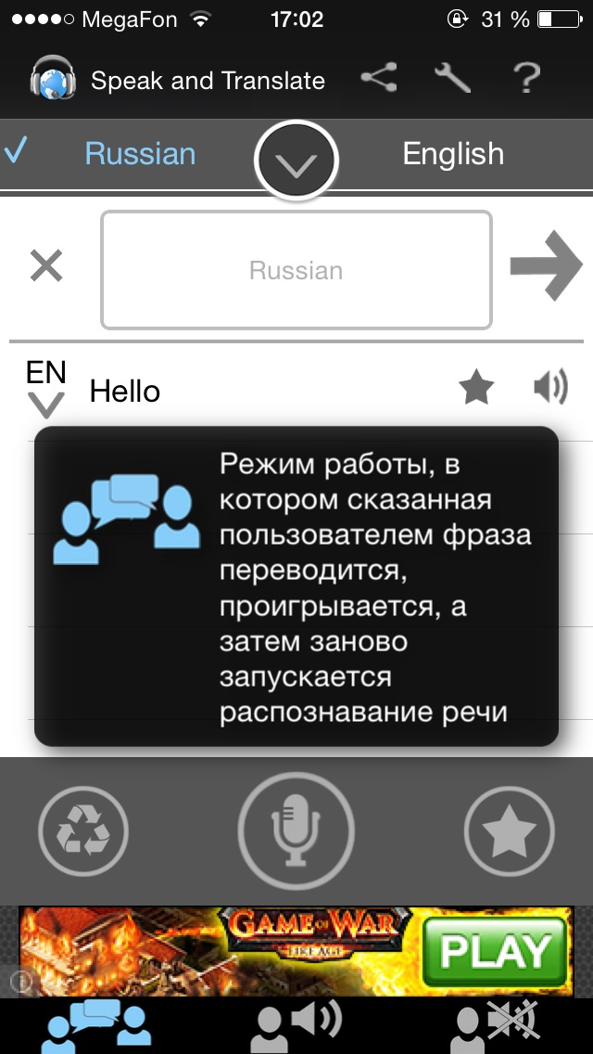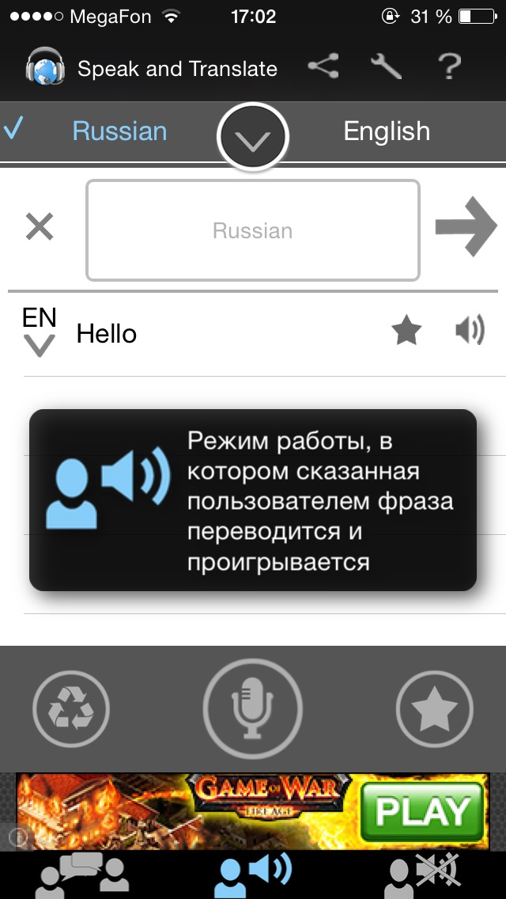
Возможно, главной особенностью приложения является то, что оно не заточено под конкретный язык, а может распознавать и переводить речь на один из шестидесяти шести иностранных языков.
Тут как раз можно сказать про первое отличие между версиями: в Pro-версии пользователь может выбрать сервер перевода между Google и Microsoft. Стоит заметить, что сервер Google поддерживает дополнительно шестнадцать языков.
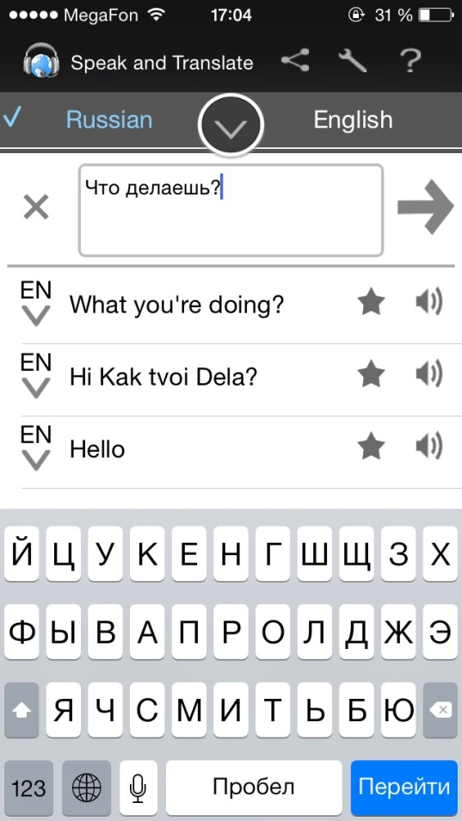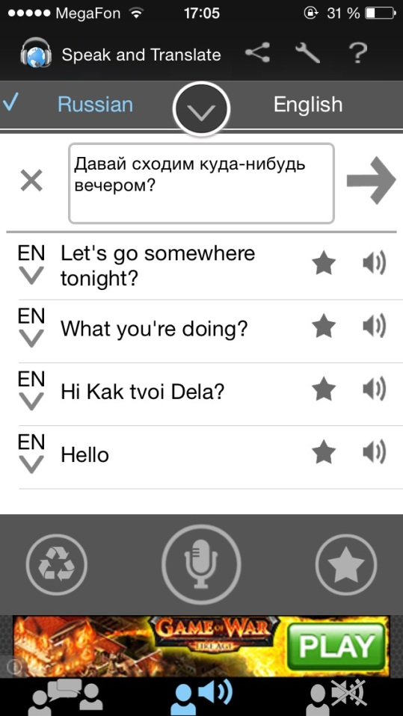
Само собой, для полноценной работы приложению требуется доступ к Интернету.
Никаких встроенных словарей, способных работать в офлайн-режиме, здесь нет - НЕДОСТАТОК. Так как подобными приложениями пользуются, как правило, за границей.
Главное – не забыть внести все необходимые фразы в «Избранное». В нем фразы можно отфильтровать по категориям и языковым парам.
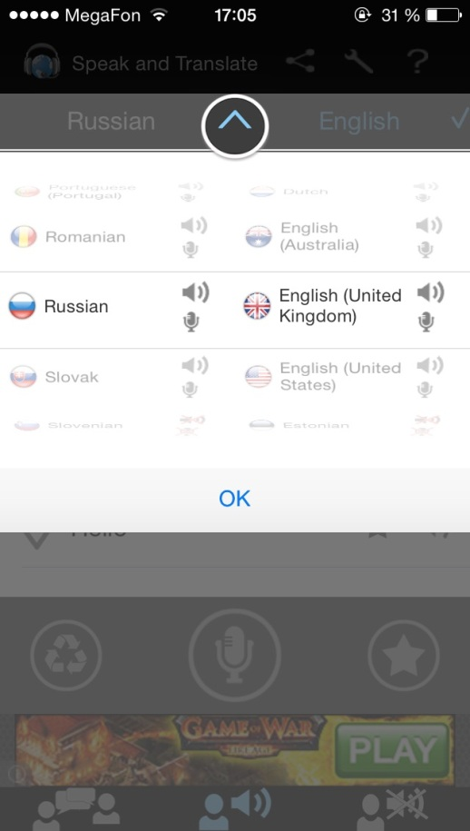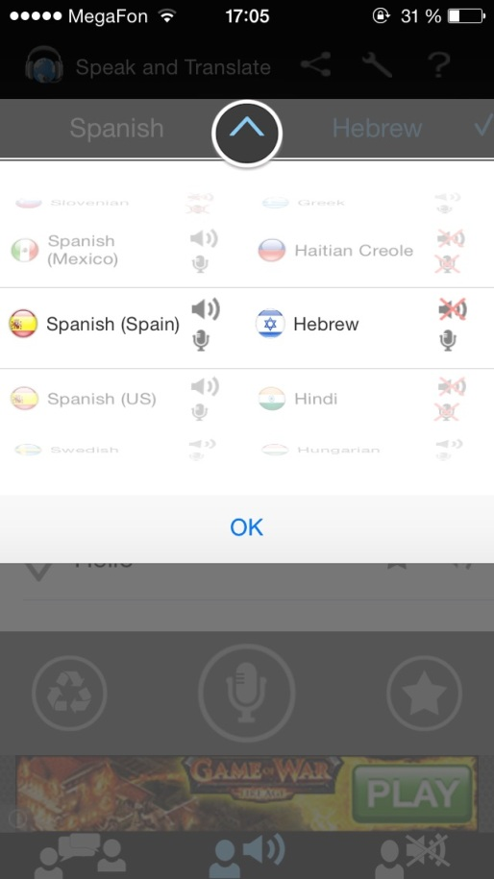
Приложение способно самостоятельно в автоматическом режиме распознавать речь (уникальный механизм распознавания речи с подавлением шумов), а затем переводить ее на нужный язык.
Важным моментом является то, что присутствует возможность переводить фразы, не нажимая никаких кнопок. Кроме того, приложение будет визуально отображать все фразы из диалога. Помимо всего прочего, с помощью сервиса можно переводить слова или целые фразы, просто вбивая их в соответствующее поле с клавиатуры iOS-устройства. Язык можно будет указать вручную.
Кстати, имеется еще одно ограничение в бесплатной версии: за один раз при автоматическом распознавании языка можно перевести не больше шести слов.
В Pro-версии ограничений на количество слов нет, никаких. Кстати, при наборе фразы на клавиатуре автоматически распознаётся язык – очень удобно.
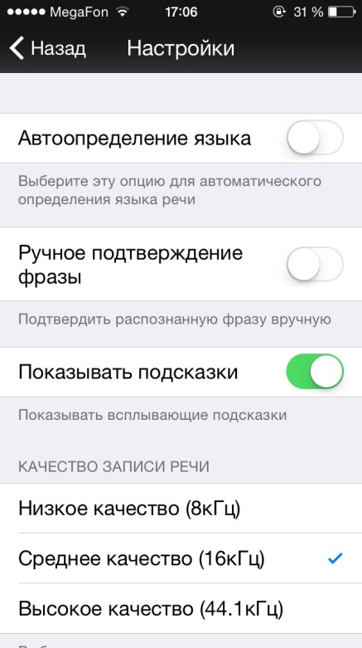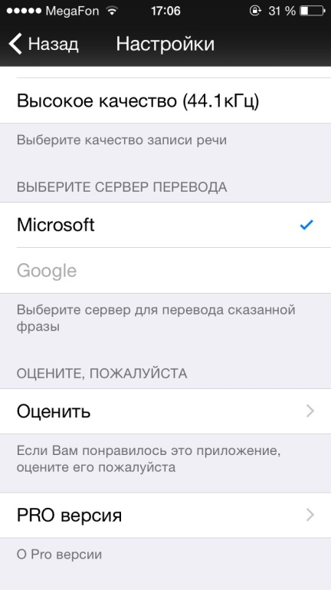
Понятно, что такое приложение может оказать существенную помощь практически в любой поездке за границу.

2.Разговорник туриста Lite Версия 3.2.0.2 (для андроида)
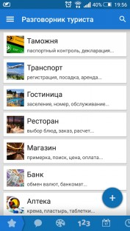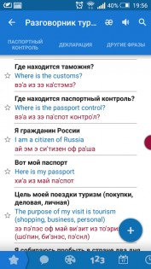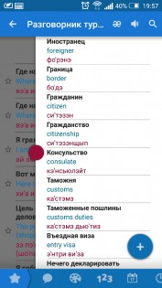
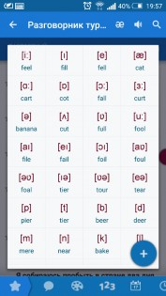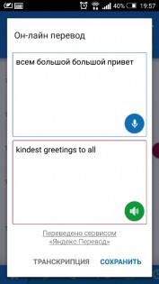

Русско-английский разговорник туриста предназначен как для пользователей, имеющих начальные знания английского языка, так и для тех, кто английским не владеет вовсе, для применения в любых поездках и путешествиях и разбит на пятнадцать основных и семь дополнительных тем.
С помощью этого разговорника, можно сделать покупки в магазинах, заказать номер в отеле, узнать все о необходимом в транспорте, купить нужные билеты и т.п.
Тем, кто владеет начальными знаниями английского, разговорник туриста поможет вспомнить и изучить наиболее часто применяемые и необходимые туристу английские фразы и слова.
Для тех, кто английским языком не владеет, разговорник снабжен русской транскрипцией и голосовым воспроизведением всех английских слов и фраз.
Русско-английский разговорник туриста построен для легкого и интуитивно понятного поиска нужных фраз и отдельных слов.
Для тех, кто английским языком не владеет, разговорник снабжен русской транскрипцией и голосовым воспроизведением всех английских слов и фраз.
Для разговорника важным является наличие развитой функции поиска, позволяющей моментально находить нужную информацию на русском и английском языках, даже по синонимам искомых слов. Раздел "избранное" позволяет держать фразы, выбранные пользователем, всегда "под рукой".
Основные уникальные особенности:
• Приятный и удобный пользовательский интерфейс полностью на русском языке;
• Всего более 1400 фраз и связанных слов и словосочетаний для всевозможных ситуаций, переведенных с русского языка на английский и снабженных русской транскрипцией и ударениями;
• Голосовое воспроизведение английских фраз и слов с помощью движка TextToSpeech;
• Тематические разделы и фразы, подобранные для применения в туристических поездках;
• Пятнадцать основных тематических разделов оптимизированы для быстрого выбора фраз, необходимых в процессе общения и изучения языка;
• Бонусный раздел "идиомы" - фразы обогащающие и украшающие язык;
• Семь дополнительных разделов для быстрого доступа к часто используемым словосочетаниям и словам: общие фразы, цвета, числа, даты, время, единицы измерения, местоимения;
• К основным разделам подключены подразделы связанных слов и словосочетаний;
• Раздел "избранное" - для наиболее важных фраз, выбранных пользователем;
• Функция поиска фраз по словам и синонимам организована для поиска на русском и английском языках, что позволяет перевести с английского языка надписи, объявления, дорожные указатели, туристическую информацию и т.п.;
• Полностью офф-лайн разговорник - не требует соединения с интернетом, что позволяет сэкономить на международном роуминге;
• Приложение оптимизировано для работы на смартфонах с любым размером экрана и на планшетных компьютерах.

3.Google переводчик https://translate.google.com/?hl=ru

4.Системы распознавания текста.
С помощью сканера достаточно просто получить изображение страницы текста в графическом файле. Преобразованием графического изображения в текст занимаются специальные программы распознавания текста (Optical Character Recognition - OCR).
Наиболее распространенные системы оптического распознавания символов: FineReader, CuneiForm, используют как растровый, так и структурный методы распознавания. Кроме того, эти системы являются «самообучающимися» (для каждого конкретного документа они создают соответствующий набор шаблонов символов) и поэтому скорость и качество распознавания многостраничного документа постепенно возрастают.

5.Гипертекстом, в общем понимании, называют любой набор текстов, содержащий узлы перехода от одного текста к какому-либо другому, позволяющие избирать читаемые сведения или их последовательность.
В компьютерной терминологии, гипертекст – текст, сформированный с помощью языка разметки (например, HTML), потенциально содержащий в себе ссылки.
В толковом словаре по информатике гипертекст, трактуется как информационный массив, на котором заданы и автоматически поддерживаются ассоциативные и смысловые связи между выделенными элементами, понятиями, терминами или разделами.
Возможны варианты:
- Создание настроенной гиперссылки на документ, файл или веб-страницу
- Создание гиперссылки на пустое сообщение электронной почты
- Вставка гиперссылки на элемент текущего документа или веб-страницы
- Указание местоположения гиперссылки
- Вставка закладки.
- Применение стиля заголовков.
- Вставка гиперссылки на элемент другого документа или веб-страницы.

2.Задание
1 занятие:
Задание № 1.Письменно ответьте на контрольные вопросы
Задание № 2. С помощью Google переводчика (https://translate.google.com/?hl=ru) набрать и перевести на английский язык указанный ниже текст:
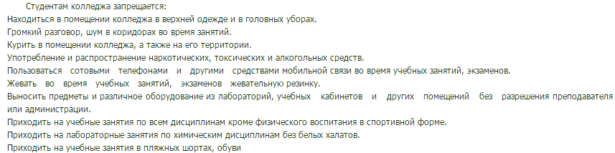

Задание № 3. С помощью переводчика PROMT (http://www.translate.ru/) набрать и перевести на украинский язык указанный ниже текст:

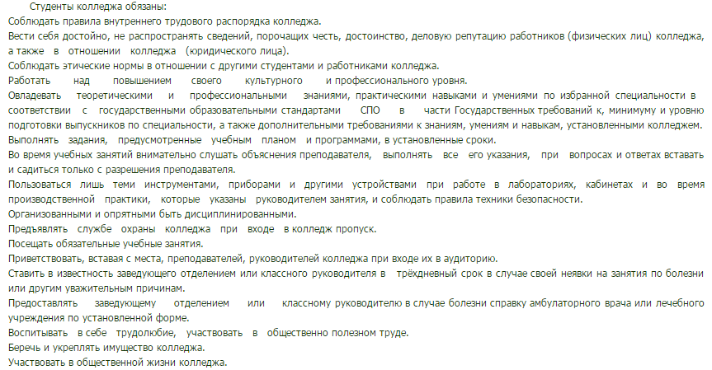

3.Контрольные вопросы
1.Назовите программы-переводчики, которые локально устанавливаются на ПК?
2.Для чего используется программа Speak & TranslateFREE?
3. Для чего используется программа разговорник туриста Lite Версия 3.2.0.2?
4. Какой программой сканирования Вы пользовались при распознавании текста?
5. Что называется гипертекстом в компьютерной терминологии?
4.Список литературы и ссылки на Интернет-ресурсы, содержащие информацию по теме:
1.htps://trashbox.ru/link/russko-anglijskij-razgovornik-android
2.http://appleinsider.ru/obzory-prilozhenij/app-store-hd-perevodchik-speak-and-translate-vash-sinxronnyj-perevodchik.html
3.http://top-android.org/programs/5661-perevod4ik-speak-translate/)
4.http://nsportal.ru/shkola/informatika-i-ikt/library/2013/02/21/sistemy-perevoda-i-raspoznovaniya-teksta
5.http://nsportal.ru/shkola/informatika-i-ikt/library/2014/11/26/razrabotka-uroka-na-temu-kompyuternye-perevodchiki 6.http://www.klyaksa.net/htm/kopilka/uroki1/25.htm 7. http://top-android.org/programs/4811-rus-angl-razgovornik-lite/ 8. https://translate.google.com/?hl=ru 9. http://www.translate.ru/

